##### Truy cập chức năng thu gốc lãi vay

Tín dụng vi mô/Thu gốc lãi vay/Thu gốc lãi vay

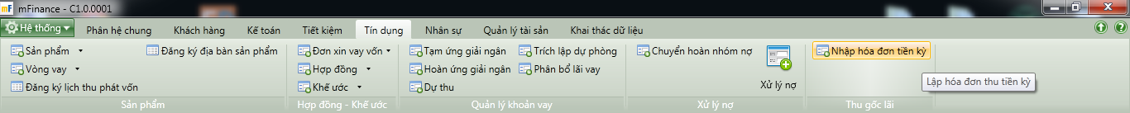

1. Truy cập danh sách khế ước

##### Nhập thông tin giao dịch thu gốc lãi vay

###### Nhập thông tin giao dịch

* Giao diện

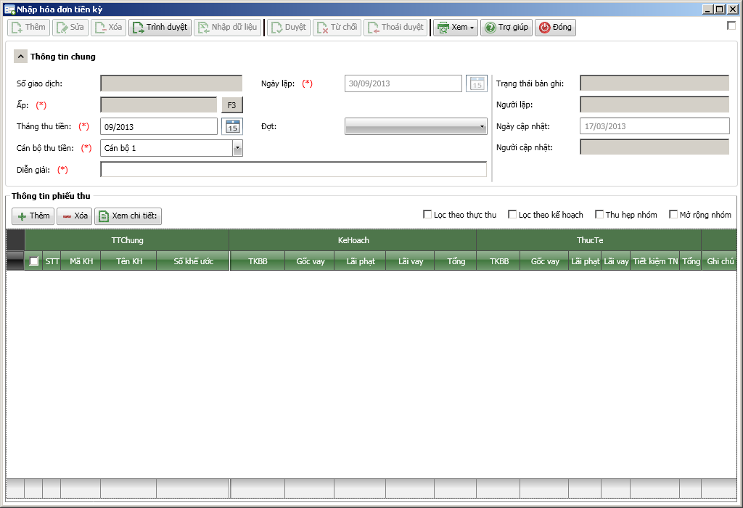

1. Nhập giao dịch thu gốc lãi

* Nhập thông tin

|  |  |  |
| --- | --- | --- |
| **STT** | **Tên trường** | **Diễn giải** |
| **Thông tin chung** | | |
|  | Số giao dịch | * Hệ thống tự sinh |
|  | Ngày lập | * Tự mặc định bằng ngày làm việc hiện tại và người dùng không sửa lại. |
|  | Ấp | * Chọn ấp để thực hiện thu gốc lãi vay |
|  | Tháng thu tiền | * Người dùng chọn từ lịch |
|  | Cán bộ thu tiền | * Chọn từ danh sách gồm những cán bộ thuộc PGD người dùng đăng nhập vào. |
|  | Đợt | * Hiển thị số đợt trong tháng người dùng chọn. Có thể thực hiện thu gốc lãi cho nhiều kỳ bằng cách tích chọn nhiều kỳ thu gốc lãi. |
|  | Diễn giải | * Sinh tự động theo mã cấu trúc diễn giải và người dùng có thể sửa lai |
| **Thông tin phiếu thu** | | |
|  | Nút Thêm | * Gọi popup Danh sách khách hàng * Danh sách khách hàng gồm tất cả khách hàng trong ấp người dùng chọn. |
|  | Nút Xóa | * Xóa khế ước trong danh sách |
|  | Nút xem chi tiết | * Xem chi tiết một khế ước được chọn trong danh sách |
|  | Mã khách hàng | * Hiển thị khách hàng người dùng chọn |
|  | Tên khách hàng | * Hiển thị tên theo mã |
|  | Số khế ưóc | * Hiển thị số khế ước của khách hàng Nếu một khách hàng có 2 khế ước, hiển thị 2 dòng. |
| **Kế hoạch** | | |
|  | TK bắt buộc | * Hiển thị số tiền tiết kiệm bắt buộc phải nộp một kỳ của khách hàng. |
|  | Gốc vay | * Số tiền gốc khách hàng phải nộp kỳ này = Số tiền gốc theo kế hoạch + Số tiền gốc trả thiếu của kỳ trước - Số tiền gốc trả thừa của kỳ trước Nếu kết quả < 0 thì hiên thị =0 |
|  | Lãi vay | * Số tiền lãi khách hàng phải nộp kỳ này = Số tiền lãi theo kế hoạch trả nợ + Số tiền lãi trả thiếu của kỳ trước - Số tiền lãi trả thừa của kỳ trước Nếu kết quả < 0 thì hiên thị =0 |
|  | Lãi phạt | * Hiển thị lãi phạt đối với khế ước chậm trả Số tiền phạt lấy theo quy định của chính sách chậm trả **Người dùng có thể sửa lại số tiền** |
|  | Tổng | * Tổng tất cả các cột phần kế hoạch |
|  | **Thực thu** | * Hiển thị mặc định bằng kế hoạch |
|  | TK bắt buộc | * Số tiền tiết kiệm bắt buộc người dùng nộp |
|  | Gốc vay | * Số tiền gốc người dùng nộp |
|  | Lãi vay | * Số tiền lãi người dùng nộp |
|  | Lãi phạt | * Số lãi phạt người dùng nôp. **Có thể sửa trên Grid** |
|  | TK tự nguyện | * Cho phép người dùng nhập trên lưới |
|  | Tổng | * Tổng tất cả các cột phần Thực thu |
|  | Ghi chú | * Người dùng nhập trên Grid |
|  | Tổng số tiền mặt thu được | * Tổng số tiền thực thu bằng tiền mặt |
|  | Tổng số tiền tiết kiệm chuyển sang | * Tổng số tiền nộp từ tiết kiệm bắt buộc hoặc tiết kiệm tự nguyện |

###### Nhập thông tin chi tiết thực thu của khế ước

* Giao diện

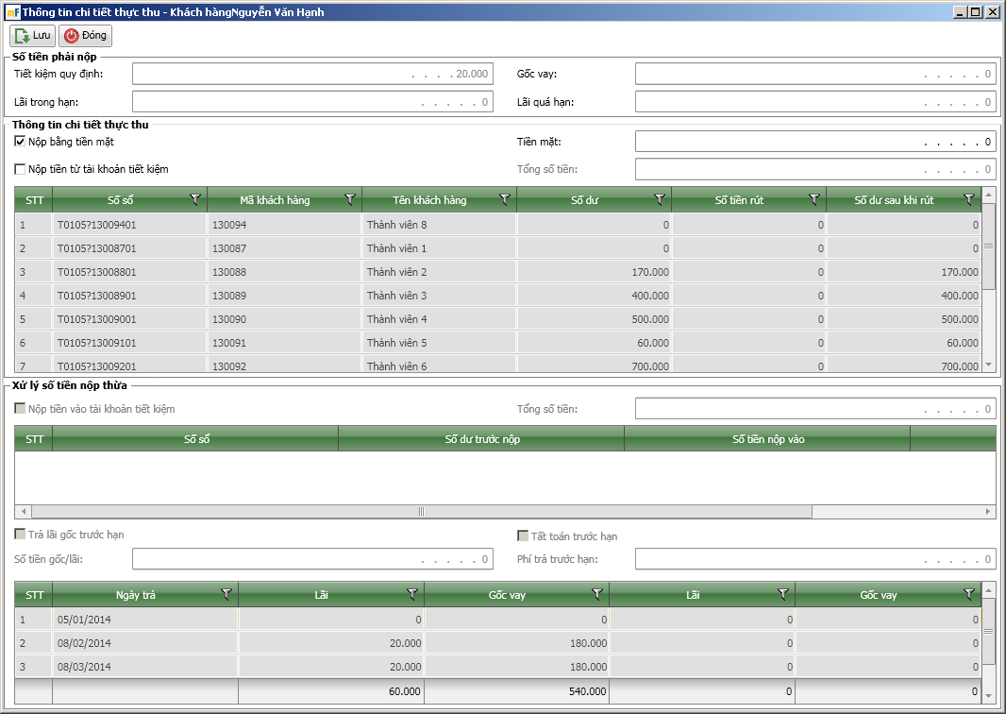

1. Nhập thông tin chi tiết thực thu của khế ước

* Nhập thông tin

|  |  |  |
| --- | --- | --- |
| **STT** | **Tên trường** | **Diễn giải** |
| **Số tiền phải nộp** | | |
|  | Tiết kiệm quy định | * Hiển thị số tiền tiết kiệm quy định phải nộp theo kế hoạch |
|  | Gốc vay | * Hiển thị gốc vay phải nộp theo kế hoạch |
|  | Lãi trong hạn | * Hiển thị số tiền lãi theo kế hoạch khách hàng phải nộp |
|  | Lãi quá hạn | * Hiển thị số tiền lãi phạt * Người dùng có thể sửa lại. |
| **Thông tin chi tiết thực thu** | | |
|  | Tiền mặt | * Nhập số tiền thu bằng tiền mặt |
|  | Tổng | * Tổng số tiền phải nộp |
| **Nộp từ tài khoản tiết kiệm** | | |
|  | Số sổ | * Hiển thị số của khách hàng và sổ tiết kiệm bắt buộc và tiết kiệm tự nguyện của những người cùng nhóm (Nhóm trả dần hoặc nhóm mùa vụ). Nghĩa là: Nếu khế ước thuộc sản phẩm vốn trả dần thì lấy lên sổ của những người cùng nhóm vốn trả dần. Nếu khế ước thuộc sản phẩm vốn mùa vụ thì lấy lên sổ của những người cùng nhóm mùa vụ với khách hàng. Nếu không có khế ước thì không hiển thị grid sổ Chỉ cho phép rút tiết kiệm của khách hàng khác khi số tiền mặt người dùng nộp + Số dư tiết kiệm bắt buộc + Số dư tiết kiệm tự nguyện < Tổng số tiền phải nộp theo kế hoạch |
|  | Mã KH | * Mã khách hàng tương ứng với sổ |
|  | Tên KH | * Tên khách hàng tương ứng với mã |
|  | Số dư | * Số dư của sổ tại Ngày giao dịch |
|  | Số tiền rút | * Người dùng nhập số tiền rút. Số tiền rút ≤ Số dư trước khi rút |
|  | Số dư sau khi rút | * = Số dư - Số tiền rút |
|  | Tổng số tiền thu được | * = Tiền mặt + Tổng cột "Số tiền rút" |
| **Xử lý số tiền nộp thừa** | | |
| ***Nộp tiền vào tài khoản tiết kiệm*** | | |
|  | Tổng số tiền | * Hiển thị tổng số tiền nộp thừa |
|  | Số sổ | * Hiển thị những sổ của khách hàng |
|  | Số dư trước khi nộp | * Hiển thị số dư của sổ tại ngày giao dịch |
|  | Số tiền nộp | * Người dùng nhập số tiền |
|  | Số dư sau khi nộp | * = Số dư trước khi nộp + Số tiền nộp |
|  | Trả gốc lãi trước hạn | * Nếu tích chọn sẽ hiển thị Grid Các kỳ phải nộp của khế ước |
|  | Tất toán trước hạn | * Nếu người dùng chọn tất toán trước hạn: Hiển thị số gốc thực thu của tất cả các kỳ còn lại = Gốc KH và lãi thực thu tất cả các kỳ còn lại = Lãi kế hoạch |
| *Danh sách những kỳ trả tiếp theo của khế ước* | | |
|  | Ngày trả KH | * Hiển thị ngày trả của những kỳ tiếp theo của khế ước |
|  | Gốc KH | * Số tiền trả gốc của từng kỳ tương ứng |
|  | Lãi KH | * Số tiền trả lãi của từng kỳ tương ứng |
|  | Gốc thực thu | * Nếu khách hàng chọn tất toán trước hạn, gốc của tất cả các kỳ còn lại = Gốc KH Nếu khách hàng chọn trả gốc lãi trước hạn. Số tiền thừa để trả gốc lãi = Số tiền mặt + Số tiền rút từ sổ tiết kiệm - Số tiền nộp vào tài khoản tiết kiệm. Số tiền thừa để trả gốc lãi sẽ điền vào các kỳ tiếp theo theo nguyên tắc thứ tự của kỳ và gốc trước, lãi sau. |
|  | Lãi thực thu | * Xử lý như đã mô tả ở Gốc thực thu |
|  | Tổng | * Tổng các cột tương ứng |

##### Lưu thông tin giao dịch và in chứng từ

Sau khi nhập đầy đủ các thông tin nhấn  để lưu thông tin khế ước, khi đó người dùng kiểm soát có thể chọn xem chi tiết khế ước và phê duyệt. Chọn  để in khế ước.

##### Điều kiện ràng buộc

* Những thông tin sau phải khởi tạo trước khi thực hiện giao dịch
  + Giải ngân khế ước
  + Mở sổ tiết kiệm
* Các số tiền phải hợp lệ: Số tiền nộp từ tiền mặt + Số tiền rút tiết kiệm = Số tiền nộp vào tiết kiệm + Số tiền trả gốc lãi trước hạn